Bilder zur EMO-Presseinformation:

Zerspanungsmaschinen sind noch lange kein „altes Eisen“

EMO Hannover 2019 zeigt, wie smarte Technologien den Produktionsanforderungen der Elektromobilität genügen

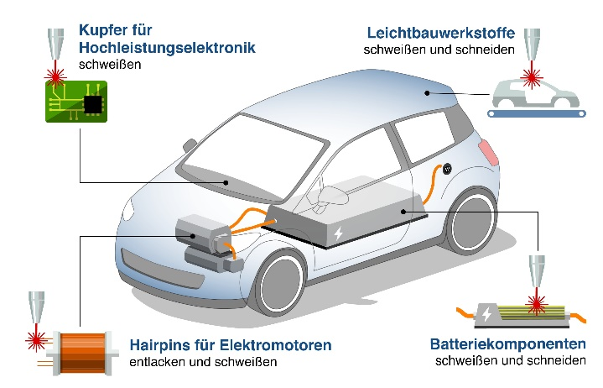
((07-01-Trumpf-Infografik Elektromobilität.jpg))

Lasertechnik macht’s möglich – Hochpräzise Lasertechnologie ermöglicht die Massenproduktion von Elektroautos.

Foto: Trumpf

((07-02-Trumpf-Fertigung E-Motoren.jpg))

Laser machen die wettbewerbsfähige Produktion von Elektroautos überhaupt erst möglich. Im Elektromotor erfordert insbesondere der magnetisch wirkende Stator einen hohen Produktionsaufwand.

Foto: Trumpf

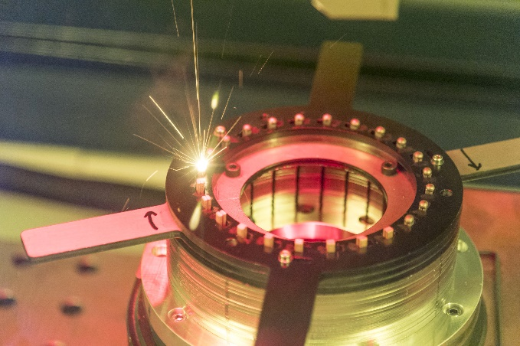

((07-03-Heller-Manfred Maier.jpg))

Manfred Maier, Geschäftsführer und COO der Heller Gruppe, Nürtingen: „Der globale CO₂-Ausstoß umfasst viel mehr als die eine Frage, mit welchem Antriebskonzept ein Pkw unterwegs ist.“

Foto: Heller

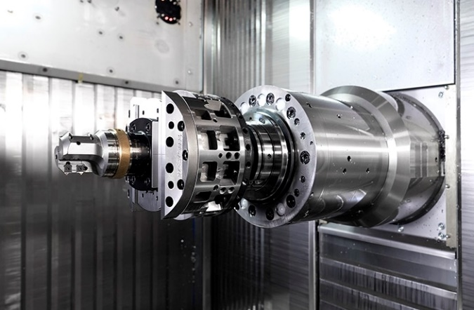
((07-04-Heller-Prozesstechnologie CBC.jpg))

Die neue Prozesstechnologie CBC (Cylinder -Bore-Coating) als Bestandteil automatisierter Fertigungslinien für Kurbelgehäuse.

Foto: Heller

Texte und Bilder zur EMO Hannover 2019 finden Sie im Internet unter
www.emo-hannover.de/de/presse/pressemitteilungen

Begleiten Sie die EMO Hannover auch auf unseren Social-Media-Kanälen

http://twitter.com/EMO_HANNOVER

https://de.industryarena.com/emo-hannover

www.linkedin.com/company/emo-hannover

http://www.youtube.com/metaltradefair
http://facebook.com/EMOHannover

